ASIGNATURA | Música | NIVEL | 5° Básicos
UNIDAD | Audición, interpretación y reflexión de la música americana. | OA Nº | N° 4
OBJETIVO DE LA GUIA. | Identificar partes de una flauta dulce. | INDICADORES DE EVALUACION. | Cantan y tocan música de origen e influencia americana.
INSTRUCCIONES PARA EL DESARROLLO DE LA GUIA. | Lee, observa y responde las preguntas.

GUIA Nº 10 | FECHA: 21 de julio | NOMBRE DE LA GUIA | Don José Bonilla.
Guía de Música N° 10.-
Nombre Alumno(a):_______________________________________________Curso 5°______

Continuando con el aprendizaje de la flauta dulce, repasaremos las partes de la flauta y aprenderemos una melodía sencilla:” Don José Bonilla”.
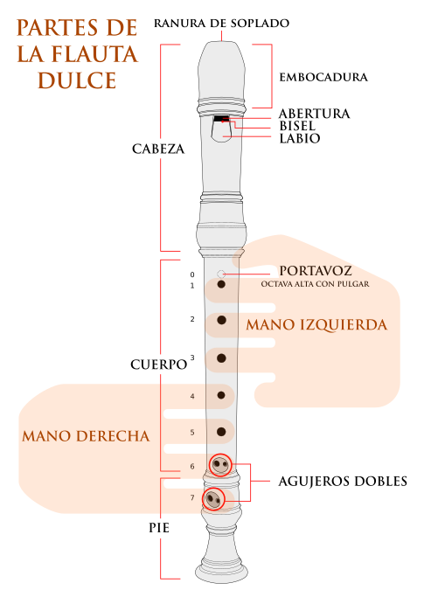
Una vez que hayas repasado las partes principales de la flauta dulce responde las siguientes preguntas:

1.- ¿Por qué parte de la flauta sale el sonido?

2.- ¿Que parte de la flauta genera el sonido?.

3.- ¿Con que material construyeron los primeros diseños de flauta dulce?

4.- ¿En qué partes de la flauta están los agujeros?

5.- ¿Qué mano utilizo en los orificios: 0, 1, 2 y 3?

Aprende la siguiente melodía y trata de memorizarla…

“DON JOSÉ BONILLA,
SE SENTÓ EN LA HORNILLA,
Y EMPEZÓ A GRITAR,
MAMÁ, MAMÁ,
QUE CALIENTE ESTÁ”.

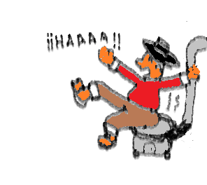

Guía N° 10 de 5°

